DOCUMENTACIÓN DEL MINI RETO.

Grupo 3 compuesto por: Iván Gómez, Daniel Zabala, Gleb Nesterov, Hugo Andrea.
Contenido
DOCUMENTACIÓN DEL MINI RETO. 1
PROGRAMACIÓN. 3
PAGINA WEB. 4
SISTEMAS INFORMATICOS. 4
GITHUB DESKTOP 5
BASES DE DATOS 6

PROGRAMACIÓN.

En programación se han diseñado, programado y testeado desde cero varios juegos retro hechos en java.
Primer juego: Ahorcado.
El ahorcado se trata de adivinar una palabra oculta letra a letra con un máximo de 6 vidas.
El diseño del juego es simple ya que solo se necesita una palabra que este oculta y luego ir introduciendo por teclado las letras que creas que esta compuesta la palabra y si son correcta se mostraran en la posición de la palabra, si fallas se te restara una vida hasta un máximo de 6 vidas y se acabara el juego si pierdes las 6 vidas o adivinas la palabra.
La programación ya es más complicada ya que hemos tenido que lidiar con problemas como conflictos de escáneres, fallos con el guardado de caracteres, errores al mostrar las figuras del ahorcado y la finalización del programa y la validación de espacios en blanco.

Segundo juego: Cuatro en ralla.
Se trata dentro de un rectángulo de 7 x 6 conectar en línea 4 fichas del mismo tipo.
El diseño no es muy complicado. Una base de 7 x 6 donde hay dos jugadores ( x, o), cada turno uno pone una ficha (cada uno tiene la suya), se empieza desde abajo del tablero, pero si hay ya una ficha puesta se pone encima. Gana quien tenga una línea de 4 fichas iguales en cualquier dirección.
Programación: Las complicaciones que ha habido sobre todo son problemas con las diagonales a la hora de confirmar el ganador, en las filas solo ganabas si llenas toda la fila entera y las columnas si tenías 5 fichas.

Menú principal: se ha diseñado un menú desde donde se pueden acceder a todos los juegos creados junto con una lista con las normas detalladas para cada juego.
Programación: se trata de un menú repetitivo donde está integrado la selección del juego y dependiendo del juego seleccionado el 1 o el 2 se activa switch donde saltan las normas del juego y una pregunta de si se han leído o no, si respondes no te vuelve a menú principal y si respondes si se ejecuta el juego. Una vez finalizas la partida se reinicia y vuelve al menú.

Error grave: Al introducir una entrada seguida de un espacio y otra entrada (por ejemplo: "a b"), el programa toma ambas entradas como válidas y las aplica consecutivamente en dos turnos diferentes.
Por desgracia no se ha podido solucionar el error.

PAGINA WEB.

Para la página web se han utilizado las tecnologías de html5 y css3 junto a una herramienta (hilite.me) para generar una visualización de código en la pagina web. El diseño de la web esta basado en un concepto minimalista con colores oscuros. La pagina consiste en una pestaña principal donde se incluye una introducción del proyecto seguido de la explicación de los juegos con un enlace al código de estos y en el pie de página información varia sobre el equipo y las aplicaciones usadas. También hay un apartado donde puedes visualizar los videos del funcionamiento de las maquinar virtuales.

SISTEMAS INFORMATICOS.

Se han diseñado dos máquinas virtuales una Windows 10 y otra Ubuntu se ha realizado en Virtual box
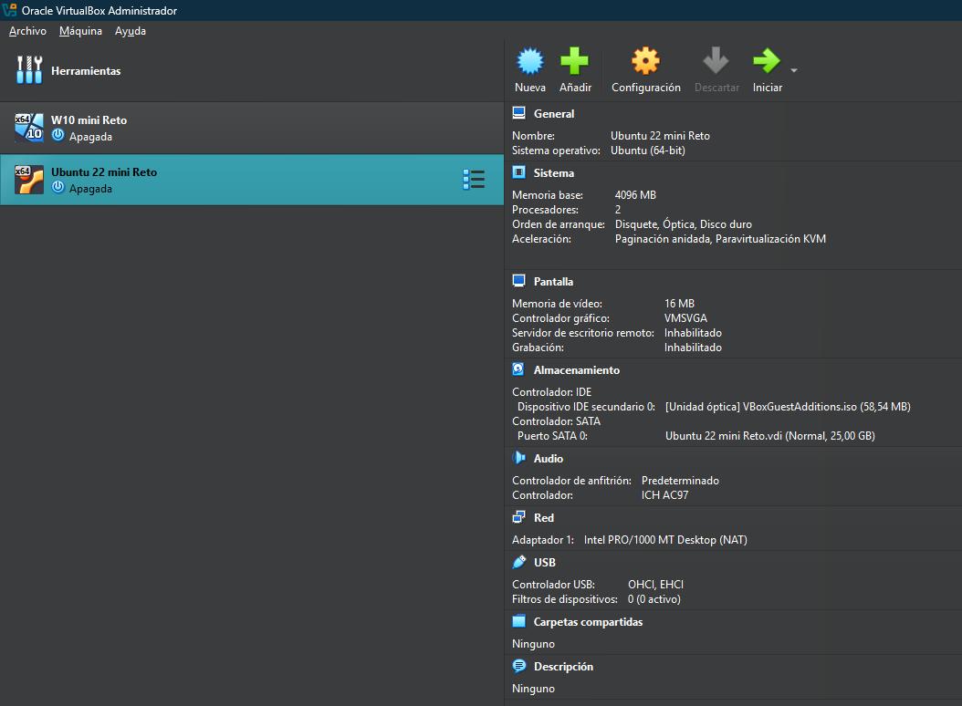
En las maquinas se ha instalado las aplicaciones necesarias para hacer el proyecto y los ejecutables correspondientes para probar el funcionamiento del mismo.
Toda la documentación de la instalación de Windows y Ubuntu es esta.
Y los videos con las ejecuciones de los programas están en la página web.

GITHUB DESKTOP

GitHub tenemos creado todo el esquema de carpetas donde guardar la documentación, los proyectos de java, la pagina web y la base de datos.
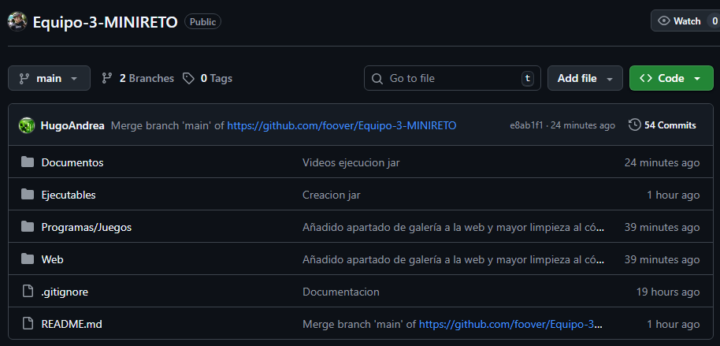

También se han realizado los commit correspondientes cada vez que realice un cambio.
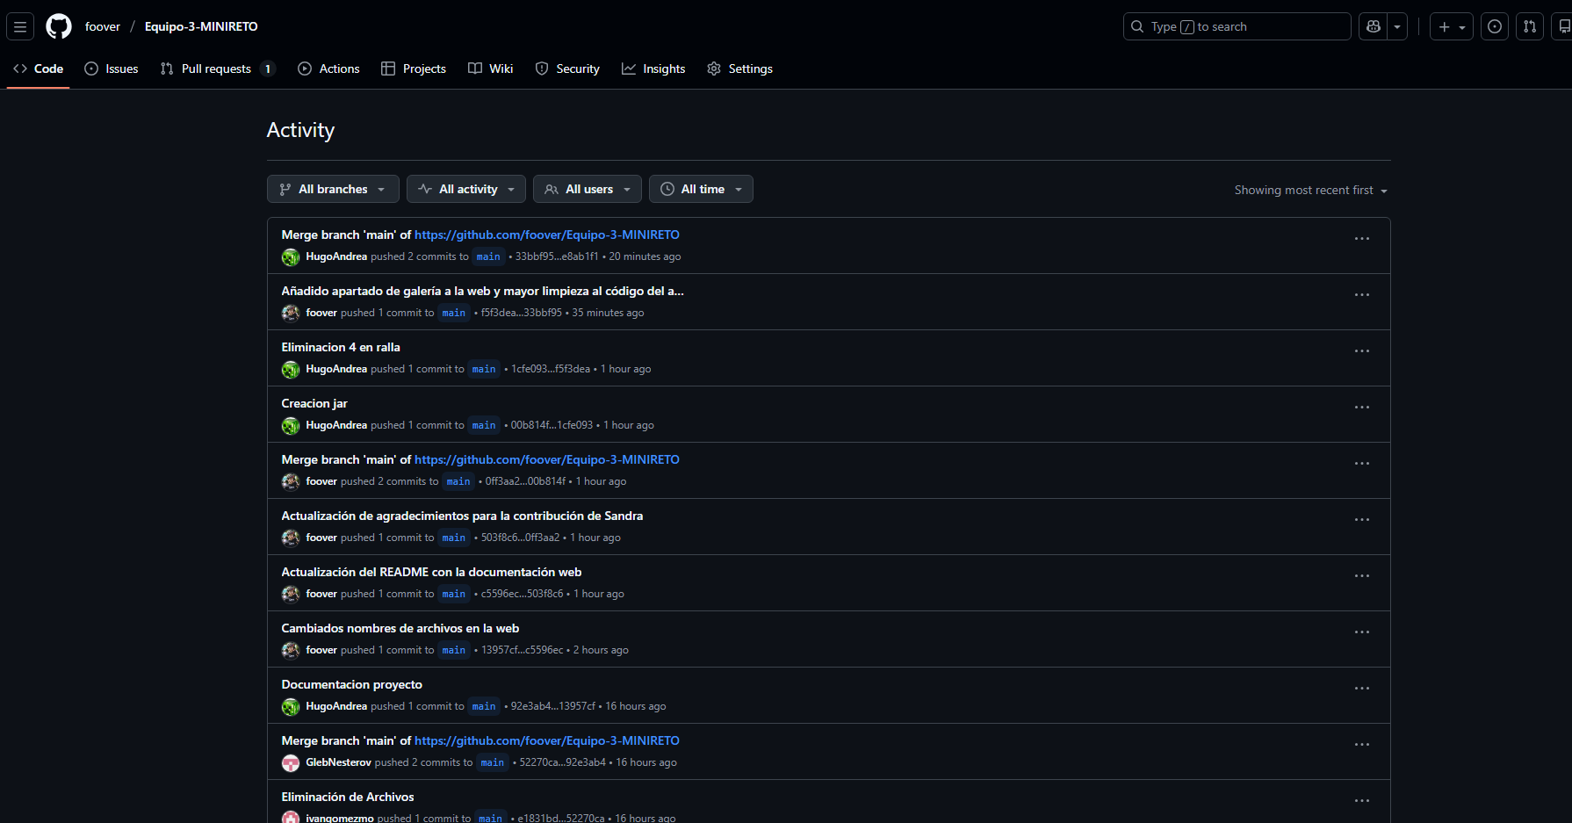

BASES DE DATOS

Se ha creado un boceto el diagrama entidad relación en papel para luego poder pasarlo a ordenador con el draw.io. 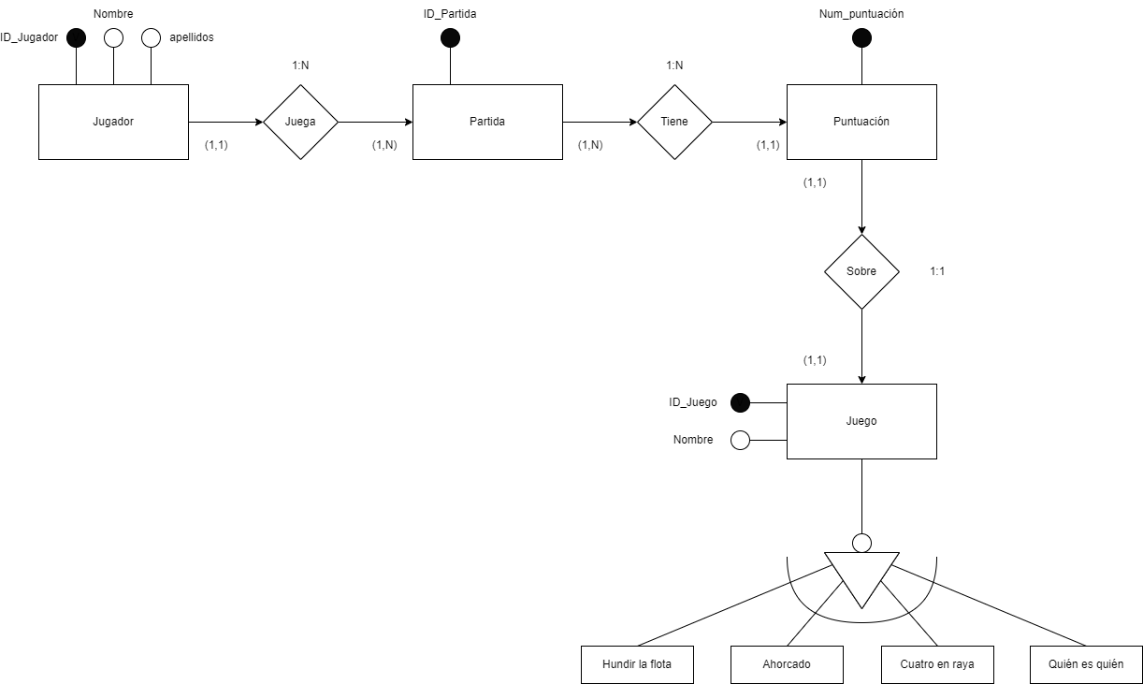
Después hemos creado el modelo relacional en el draw.io y la normalización
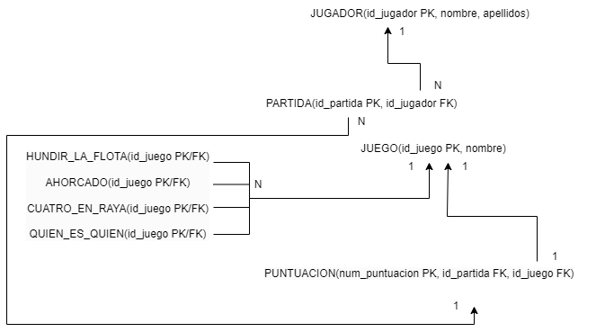
La creación de la base de datos en MySQL

Primero se crea la base de datos

CREATE DATABASE juegos_db;
USE juegos_db;

Y luego se crean las tablas.
CREATE TABLE Jugador (
id_jugador INT PRIMARY KEY,
nombre VARCHAR(50) NOT NULL,
apellidos VARCHAR(100) NOT NULL
);

CREATE TABLE Partida (
id_partida INT PRIMARY KEY,
id_jugador INT NOT NULL,
FOREIGN KEY (id_jugador) REFERENCES Jugador(id_jugador)
);
CREATE TABLE Juego (
id_juego INT PRIMARY KEY,
nombre VARCHAR(50) NOT NULL
);
CREATE TABLE Hundir_la_flota (
id_juego INT PRIMARY KEY,
FOREIGN KEY (id_juego) REFERENCES Juego(id_juego)
);

CREATE TABLE Ahorcado (
id_juego INT PRIMARY KEY,
FOREIGN KEY (id_juego) REFERENCES Juego(id_juego)
);

CREATE TABLE Cuatro_en_raya (
id_juego INT PRIMARY KEY,
FOREIGN KEY (id_juego) REFERENCES Juego(id_juego)
);

CREATE TABLE Quien_es_quien (
id_juego INT PRIMARY KEY,
FOREIGN KEY (id_juego) REFERENCES Juego(id_juego)
);
CREATE TABLE Puntuacion (
num_puntuacion INT PRIMARY KEY,
id_partida INT NOT NULL,
id_juego INT NOT NULL,
FOREIGN KEY (id_partida) REFERENCES Partida(id_partida),
FOREIGN KEY (id_juego) REFERENCES Juego(id_juego)
);

